**Информационно – разъяснительная работа с родителями на корректировку отношения к ПДД.**

Легко ли научить ребёнка правильно вести себя на дороге?  
  
На первый взгляд легко. Надо только познакомить его с основными требованиями Правил дорожного движения и никаких проблем.  
  
На самом деле очень трудно. Ведь мы, родители, каждый день на глазах родного чада нарушаем эти самые пресловутые Правила, и не задумываемся, что ставим перед ребёнком неразрешимую задачу: как правильно? Как говорят, или как делают?  
  
Когда же ребёнок попадает в дорожное происшествие, то виноваты все: водитель, детский сад, школа, Госавтоинспекция. Почему не научили, не показали, не уберегли? Забывая при этом, что в первую очередь родители своим примером должны научить и уберечь.  
  
Если вы действительно заинтересованы в том, чтобы ваш ребёнок владел навыками безопасного поведения на дороге, то не сводите процесс обучения к пустой и бесполезной фразе: "Будь осторожен на дороге". Она не объясняет ребёнку, чего собственно на дороге надо бояться. Где его может подстерегать опасность? Лучше используйте движение в школу и обратно для отработки навыков поведения на дороге.  
  
Ребёнок твёрдо должен знать, что дорогу можно переходить только в установленных местах: на пешеходном переходе и на перекрёстке. Но и в данном случае никто не может гарантировать его безопасность. Поэтому, прежде чем выйти на дорогу, остановитесь  с ребёнком на расстоянии 50см – 1метра от края проезжей части, обратите его внимание, что посмотреть налево и направо надо обязательно с поворотом головы, и если с обеих сторон нет транспорта представляющего опасность, можно выйти на проезжую часть. Переходить дорогу надо спокойным размеренным шагом и ни в коем случае не бегом.  
  
Большую опасность для детей представляют не регулируемые пешеходные переходы. Здесь ребёнку важно убедиться, что расстояние до автомашин с обеих сторон позволит ему перейти дорогу без остановки на середине проезжей части.  
  
На регулируемом пешеходном переходе объясните ребёнку, что красный и жёлтый сигнал светофора – запрещающие. Особенно опасно выходить на дорогу при жёлтом сигнале, потому что некоторые машины завершают проезд перекрёстка и при этом увеличивают скорость. Зелёный сигнал - разрешающий, но он не гарантирует пешеходу безопасный переход, поэтому прежде чем выйти на дорогу надо посмотреть налево и направо и убедиться, что все машины остановились, опасности нет.  
  
Часто ребята оказываются под колёсами транспорта, когда, выйдя из автобуса или троллейбуса, пытаются перейти на другую сторону дороги. Объясните ребёнку, что в данном случае опасно обходить транспортное средство как впереди, так и сзади, потому, что оно большое и из-за него ничего не видно. Надо подождать пока автобус уедет.  
  
Большую опасность для детей представляют предметы, загораживающие обзор (заборы, стоящие автомашины, зимой – сугробы, летом - кустарники, деревья). Лучше отойти от них подальше, и перейти дорогу, где безопасно.  
  
 Неоднократно пройдите с ребенком маршрут от дома до школы и обратно, обращая внимание малыша не все опасности, которые могут встретиться ему в пути. Заранее оговорите, что в сложной ситуации надо обратиться к помощи взрослых. Дайте возможность ребёнку пройти этот маршрут самостоятельно, наблюдая за ним со стороны. Затем детально проанализируйте вместе с ним все его действия.

**Уважаемые Руководители!!!**

Департамент образования и науки Тюменской области и отдел образования Ишимского муниципального района сообщает Вам, что согласно данным, предоставленным УГИБДД УМВД России по Тюменской области, в 2017 году произошло 368 дорожно-транспортных происшествий (далее – ДТП) с участием несовершеннолетних, в которых погибло 11 детей, 395 - ранены.

Отмечается рост ДТП на территории Абатского, Вагайского, Исетского, **Ишимского,** Омутинского, Сладковского, Сорокинского, Тюменского, Уватского, Ярковского районов, Тюмени Ялуторовске.

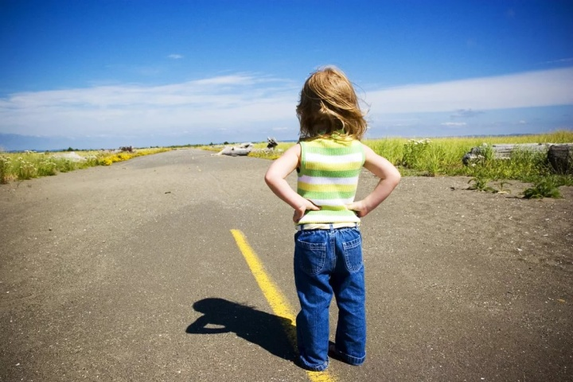 ***Памятка для родителей***

**« Причины детского дорожно – транспортного травматизма»**

1. Переход дороги в неположенном месте, перед близко идущим транспортом.
2. Игры на проезжей части дороги.
3. Катание на велосипеде, роликах на проезжей части дороги.
4. Невнимание к сигналу светофора. Переход дороги на красный свет.
5. Выход на проезжую часть из – за стоящих машин, зеленых насаждений.
6. Неправильный выбор места перехода при высадке из машины.
7. Незнание правил перехода перекрестка.
8. Бегство от опасности в потоке движущегося транспорта.
9. В машине при езде дети не пристегнуты ремнями безопасности, не используют дополнительные средства перевозки детей.

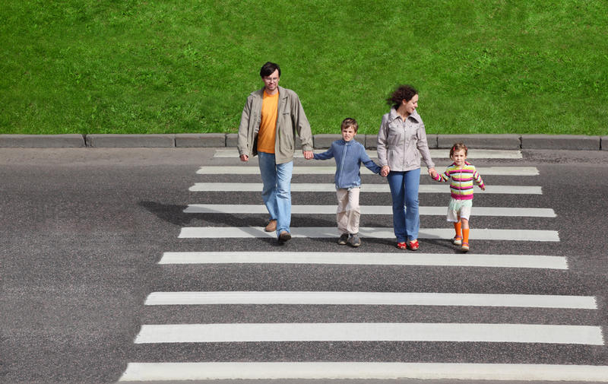**Берегите своих малышей!!!**